SMART EQUIP
USE CASE MODEL, SPECIFICATIONS & WIREFRAMES

Tài liệu mô hình Use Case tổng quan, đặc tả Use Case chi tiết và phác thảo giao diện

NỘI DUNG
- PHẦN 1. Mô hình Use Case tổng quan
- 1.1. Danh sách Actor
- 1.2. Danh sách Use Case
- 1.3. Sơ đồ Use Case
- PHẦN 2. Đặc tả Use Case chi tiết và Wireframe
- BỘ 1. UC-08 – Tạo yêu cầu thuê thiết bị
- BỘ 2. UC-27 / UC_A07 – Xét duyệt hồ sơ Chủ thiết bị

PHẦN 1. MÔ HÌNH USE CASE TỔNG QUAN
Theo yêu cầu của hướng dẫn Assignment: Số Actor: $\ge 4$ actors ($\ge 3$ Primary con người, $\ge 1$ Secondary hệ thống ngoài). Ở đây SmartEquip có 5 Primary Actors và 3 Secondary Actors. Số Use Case: $\ge 20$ Use Case (không tính Đăng nhập / Đăng xuất), đặt tên theo chuẩn Động từ + Danh từ. Quan hệ bắt buộc: Có $\ge 2$ <<include>>, $\ge 2$ <<extend>>, $\ge 1$ Generalization giữa các Actor (Renter kế thừa Guest).

1.1. Bảng danh sách Actor (Mục 3.0 trong SRS)
Actor | Loại | Mô tả | User class tương ứng
Guest (Khách vãng lai) | Primary | Người dùng chưa đăng nhập; tìm kiếm, lọc và xem chi tiết thiết bị trên sàn, đăng ký tài khoản. | Khách truy cập công khai
Renter (Người thuê) | Primary (Kế thừa Guest) | Người dùng đã đăng nhập; gửi yêu cầu thuê, ký hợp đồng điện tử, thanh toán cọc, nhận/trả máy, gửi khiếu nại và đăng ký làm Owner. | Khách hàng thuê thiết bị
Equipment Owner (Chủ thiết bị) | Primary | Chủ sở hữu thiết bị; đăng bài, thiết lập lịch trống, duyệt yêu cầu thuê, tạo hợp đồng từ mẫu, lập biên bản bàn giao/thu hồi và nhận quyết toán. | Đối tác cho thuê thiết bị
Rental Moderator (Kiểm duyệt viên) | Primary | Nhân sự kiểm duyệt; thẩm định hợp đồng thuê, duyệt yêu cầu đổi trạng thái thiết bị, xác minh biên bản giao nhận và quản lý mẫu hợp đồng. | Nhân viên kiểm duyệt giao dịch
System Admin (Quản trị viên) | Primary | Quản trị viên toàn hệ thống; theo dõi KPI, khóa/mở khóa tài khoản, phân quyền, duyệt hồ sơ Owner, xử lý tranh chấp và phản hồi ticket. | Quản trị viên nền tảng
Email Service (Dịch vụ Email) | Secondary | Gửi OTP 6 chữ số khi đăng ký, khôi phục mật khẩu và gửi thông báo trạng thái đơn thuê. | Hệ thống bên ngoài (SMTP/Mail API)
Payment Gateway (Cổng thanh toán) | Secondary | VNPAY/MoMo xử lý thu tiền thuê, giữ tiền đặt cọc (escrow) và hoàn cọc/quyết toán. | Hệ thống bên ngoài
Google OAuth Service | Secondary | Xác thực định danh bên thứ ba khi đăng nhập bằng Google. | Hệ thống bên ngoài

1.2. Bảng danh sách Use Case chuẩn hóa
UC-ID | Tên Use Case | Primary Actor | Secondary Actor | Quan hệ UML | Ưu tiên | Feature
UC-01 | Đăng ký tài khoản (Register Account) | Guest | Email Service | <<include>> UC-02 | High | Account & Identity
UC-02 | Xác thực mã OTP (Verify Email OTP) | Guest, Renter | Email Service | Được include bởi UC-01, UC-03 | High | Account & Identity
UC-03 | Khôi phục mật khẩu (Reset Password) | Guest | Email Service | <<include>> UC-02 | Medium | Account & Identity
UC-04 | Cập nhật hồ sơ cá nhân (Update Profile) | Renter, Owner | — | — | Medium | Account & Identity
UC-05 | Đăng ký vai trò Chủ thiết bị (Apply for Owner Role) | Renter | — | — | High | Owner Registration
UC-06 | Tra cứu và lọc thiết bị (Browse & Filter Equipment) | Guest, Renter | — | — | High | Marketplace
UC-07 | Xem chi tiết thiết bị (View Equipment Details) | Guest, Renter | — | — | High | Marketplace
UC-08 | Tạo yêu cầu thuê thiết bị (Create Rental Request) | Renter | Email Service | <<include>> UC-09 | High | Marketplace & Rental
UC-09 | Kiểm tra lịch trống thiết bị (Validate Availability) | Renter, Owner | — | Được include bởi UC-08, UC-14 | High | Marketplace & Rental
UC-10 | Hủy yêu cầu thuê (Cancel Rental Request) | Renter | — | — | Medium | Marketplace & Rental
UC-11 | Ký hợp đồng điện tử (Confirm E-Contract) | Renter, Owner | — | — | High | Contract Management
UC-12 | Thanh toán tiền thuê và đặt cọc (Pay Rental & Deposit) | Renter | Payment Gateway | — | High | Payment & Finance
UC-13 | Đăng bài thiết bị mới (Create Equipment Listing) | Equipment Owner | — | — | High | Owner Equipment
UC-14 | Thiết lập lịch trống thiết bị (Schedule Availability) | Equipment Owner | — | <<include>> UC-09 | Medium | Owner Equipment
UC-15 | Yêu cầu cập nhật trạng thái máy (Request Status Update) | Equipment Owner | — | — | Medium | Owner Equipment
UC-16 | Phản hồi yêu cầu thuê (Respond to Rental Request) | Equipment Owner | Email Service | — | High | Owner Contracts
UC-17 | Tạo hợp đồng thuê từ mẫu (Create Contract from Template) | Equipment Owner | — | <<extend>> bởi UC-18 | High | Owner Contracts
UC-18 | Chỉnh sửa bản nháp hợp đồng (Edit Draft Contract) | Equipment Owner | — | <<extend>> UC-17 | Medium | Owner Contracts
UC-19 | Lập biên bản bàn giao và hoàn trả (Record Handover & Return) | Equipment Owner | — | <<extend>> bởi UC-20 | High | Handover & Settlement
UC-20 | Gửi khiếu nại tranh chấp (Submit Rental Dispute) | Owner, Renter | — | <<extend>> UC-19 | High | Dispute Management
UC-21 | Xác nhận quyết toán doanh thu (Confirm Settlement Payout) | Equipment Owner | Payment Gateway | — | High | Handover & Settlement
UC-22 | Kiểm duyệt hợp đồng thuê (Review Rental Contract) | Rental Moderator | Email Service | <<extend>> bởi UC-23 | High | Moderation
UC-23 | Yêu cầu chỉnh sửa hợp đồng (Reject with Revision Notes) | Rental Moderator | Email Service | <<extend>> UC-22 | Medium | Moderation
UC-24 | Quản lý mẫu hợp đồng (Manage Contract Templates) | Rental Moderator | — | — | Medium | Moderation
UC-25 | Khóa hoặc mở khóa tài khoản (Suspend/Reactivate User) | System Admin | — | <<include>> UC-26 | High | System Administration
UC-26 | Thu hồi phiên đăng nhập JWT (Revoke Active Sessions) | System Admin | — | Được include bởi UC-25 | High | System Administration
UC-27 | Xét duyệt hồ sơ Chủ thiết bị (Review Owner Application) | System Admin | Email Service | — | High | System Administration
UC-28 | Phản hồi phiếu hỗ trợ (Respond to Support Ticket) | System Admin | Email Service | — | Medium | Support & Admin

1.3. Sơ đồ Use Case 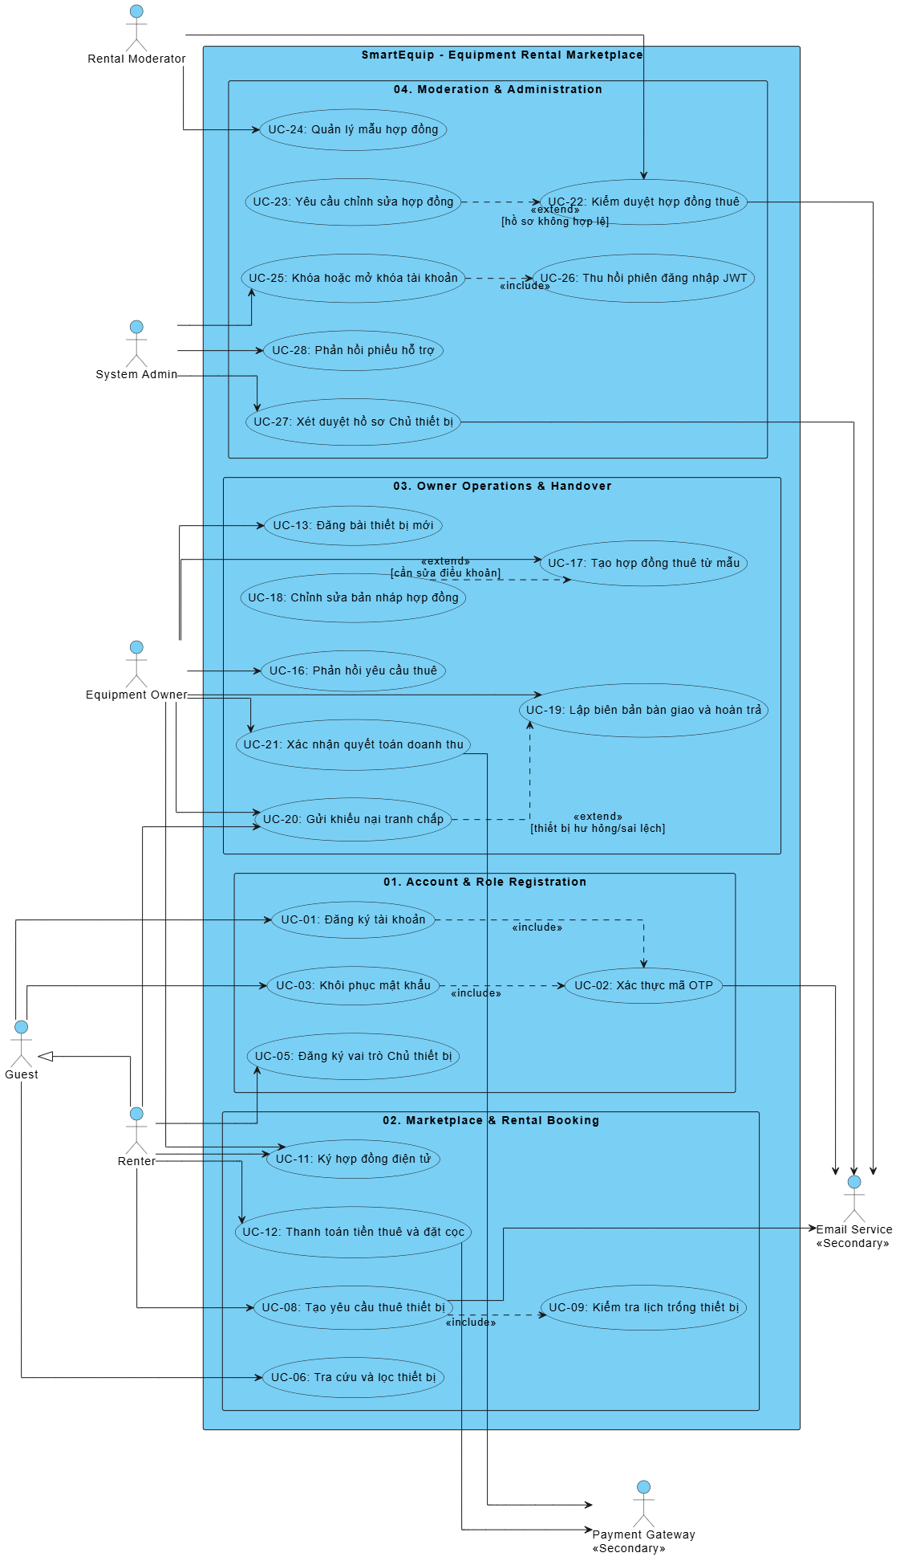

PHẦN 2. ĐẶC TẢ USE CASE CHI TIẾT & WIREFRAME
Hai Use Case trọng tâm: UC-08 (Tạo yêu cầu thuê thiết bị) và UC-27 / UC_A07 (Xét duyệt hồ sơ Chủ thiết bị).

BỘ 1. UC-08 – TẠO YÊU CẦU THUÊ THIẾT BỊ

1. Bảng đặc tả Use Case UC-08 (Mục D.3)
(Chuẩn Mục D.3)TrườngNội dung
ID & Tên: UC-08: Tạo yêu cầu thuê thiết bị (Create Rental Request)
Người tạo / Ngày: Lê Mạnh Dũng – DE180059 / 09/11/2026
Primary actor: Renter (Người thuê)
Secondary actor(s): Email Service (Dịch vụ gửi email thông báo)
Mô tả: Cho phép Renter chọn khoảng thời gian thuê (ngày bắt đầu, ngày kết thúc) cho một thiết bị đang mở cho thuê trên sàn SmartEquip, kiểm tra lịch trống, xem tổng chi phí dự kiến (tiền thuê + tiền cọc) và gửi yêu cầu thuê tới Equipment Owner.
Trigger: Renter nhấn chọn chức năng "Tạo yêu cầu thuê" trên trang chi tiết thiết bị (EquipmentDetailPage).
Preconditions: PRE-1: Renter đã đăng nhập vào hệ thống và tài khoản đang ở trạng thái active. PRE-2: Thiết bị được chọn đang tồn tại trong hệ thống với trạng thái công khai và sẵn sàng cho thuê (available).
Postconditions: POST-1 (Thành công): Một bản ghi RentalRequest mới được khởi tạo trong CSDL với mã request_code duy nhất, gắn với equipment_id, renter_id, owner_id và có trạng thái ban đầu là pending. POST-2 (Thành công): Bản ghi thông báo (UserNotification) và email thông báo được gửi tới Equipment Owner.
Normal flow: 08.0 Tạo yêu cầu thuê thiết bị1. Renter mở trang chi tiết của thiết bị muốn thuê. 2. Hệ thống hiển thị thông số thiết bị, đơn giá thuê theo ngày (pricePerDay), mức tiền đặt cọc, thông tin Owner và lịch trống hiện tại. 3. Renter chọn Ngày bắt đầu thuê (startDate) và Ngày kết thúc thuê (endDate). 4. Hệ thống thực hiện kiểm tra lịch trống của thiết bị (include UC-09), tính toán tổng số ngày thuê và hiển thị tạm tính tổng chi phí (Tổng tiền thuê + Tiền đặt cọc) theo quy tắc BR-18, BR-19. 5. Renter kiểm tra thông tin liên hệ (renter_name, renter_phone) và nhập ghi chú yêu cầu thuê (message) nếu có. 6. Renter xác nhận gửi yêu cầu thuê thiết bị. 7. Hệ thống kiểm tra tính hợp lệ của dữ liệu, lưu bản ghi RentalRequest mới vào cơ sở dữ liệu với trạng thái pending theo quy tắc BR-17. 8. Hệ thống tạo thông báo cho Equipment Owner, yêu cầu Email Service gửi email báo có đơn thuê mới và hiển thị thông báo tạo yêu cầu thành công kèm mã đơn (request_code) cho Renter.
Alternative flows: 08.1 Thay đổi khoảng ngày thuê trước khi gửi:Tại bước 5, nếu Renter muốn đổi lịch thuê, Renter chọn lại startDate hoặc endDate mới; hệ thống quay lại thực hiện từ bước 4 để kiểm tra lại lịch trống và tính lại chi phí. 08.2 Hủy thao tác đặt thuê:Tại bất kỳ thời điểm nào trước bước 6, nếu Renter chọn hủy thao tác, hệ thống đóng biểu mẫu đặt thuê mà không lưu dữ liệu và giữ Renter ở lại trang chi tiết thiết bị; Use Case kết thúc.
Exceptions: 08.0.E1 Khoảng ngày thuê không hợp lệ:Tại bước 4, nếu endDate nhỏ hơn startDate hoặc startDate nằm trong quá khứ, hệ thống hiển thị thông báo lỗi "Ngày kết thúc phải lớn hơn hoặc bằng ngày bắt đầu và không được chọn ngày trong quá khứ", làm nổi bật trường ngày bị lỗi và yêu cầu Renter chọn lại tại bước 3. 08.0.E2 Thiết bị bị trùng lịch bận (Unavailable Dates):Tại bước 4 hoặc bước 7, nếu khoảng thời gian Renter chọn trùng với lịch bận của Owner hoặc đơn thuê khác đã được duyệt (BR-18), hệ thống từ chối tạo yêu cầu, hiển thị thông báo "Thiết bị đã có lịch bận trong khoảng thời gian này" và yêu cầu Renter chọn khoảng ngày khác tại bước 3. 08.0.E3 Chủ thiết bị tự thuê thiết bị của chính mình:Tại bước 7, nếu hệ thống phát hiện renter_id trùng với owner_id của thiết bị, hệ thống từ chối yêu cầu, báo lỗi "Bạn không thể tạo yêu cầu thuê thiết bị thuộc sở hữu của chính mình" và kết thúc Use Case.08.0.E4 Lỗi dịch vụ gửi Email (Email Service Failure):Tại bước 8, nếu Email Service không phản hồi, hệ thống vẫn giữ nguyên bản ghi RentalRequest đã lưu thành công trong CSDL, ghi log cảnh báo và hiển thị mã đơn thuê bình thường trên màn hình cho Renter.
Priority: High (Must Have)
Frequency of use: ~150 – 300 lần/ngày
Business rules: BR-17 (Tham chiếu bắt buộc thiết bị, người thuê, thời hạn), BR-18 (Chặn trùng lịch thuê), BR-19 (Công thức tính phí thuê & tiền cọc nhất quán)
Other information: Endpoint liên quan: POST /api/marketplace/rental-requests (marketplaceController.requestRental); thời gian phản hồi kiểm tra lịch trống $\le 2$ giây.
Assumptions: Renter đã cập nhật số điện thoại liên lạc hoặc nhập trực tiếp khi gửi yêu cầu.
Màn hình liên quan: SCR-08: Màn hình Chi tiết thiết bị & Tạo yêu cầu thuê (EquipmentMarketplacePage / EquipmentDetailPage)
Sơ đồ liên quan: AD-01 (Quy trình Đặt thuê & Ký hợp đồng), SMD-01 (Vòng đời RentalRequest)

2. Wireframe SCR-08 & bảng mô tả Field (Mục D.4)
Wireframe low-fidelity SCR-08:
+-----------------------------------------------------------------------------------+
| SmartEquip Marketplace [Xin chào, Lê Mạnh Dũng (Renter)] [Bell]|
+-----------------------------------------------------------------------------------+
| Trang chủ > Máy ảnh & Quay phim > Sony Alpha A7 Mark IV |
+-----------------------------------------+-----------------------------------------+
| [ ẢNH THIẾT BỊ: SONY ALPHA A7 IV ] | ① THÔNG TIN THIẾT BỊ & CHÍNH SÁCH (Bước 2)|
| +--------+ +--------+ +--------+ | Tên máy: Sony Alpha A7 Mark IV Body |
| | Hình 1 | | Hình 2 | | Hình 3 | | Danh mục: Camera | Hãng: Sony |
| +--------+ +--------+ +--------+ | Chủ máy (Owner): Studio Đà Nẵng Pro |
| | Giá thuê/ngày: 500,000 VNĐ / ngày |
| Mô tả & Phụ kiện đi kèm: | Tiền đặt cọc: 5,000,000 VNĐ |
| - 01 Thân máy Sony A74 (Serial: SN8821) | Trạng thái: [ Đang sẵn sàng (Available) ]|
| - 02 Pin NP-FZ100 + Sạc đôi + Thẻ 64GB +-----------------------------------------+
| | TẠO YÊU CẦU THUÊ THIẾT BỊ |
| Lịch bận của thiết bị: | ② Chọn thời gian thuê (Bước 3): |
| - Từ 15/11/2026 đến 17/11/2026: Đã đặt | Ngày bắt đầu (*): [ 12/11/2026 | 📅 ] |
| | Ngày kết thúc (*): [ 16/11/2026 | 📅 ] |
| | ^-- [Viền đỏ Highlight khi lỗi] |
| | +-------------------------------------+ |
| | | ⚠️ [Trạng thái lỗi 08.0.E2 - BR-18]:| |
| | | Thiết bị đã có lịch bận trong khoảng| |
| | | 15/11 - 17/11/2026. Vui lòng đổi! | |
| | +-------------------------------------+ |
| | ③ Tạm tính chi phí (Bước 4 - BR-19): |
| | - Số ngày thuê: 02 ngày (sau khi sửa) |
| | - Tiền thuê (2 x 500k): 1,000,000 VNĐ |
| | - Tiền đặt cọc tạm giữ: 5,000,000 VNĐ |
| | => TỔNG CỘNG DỰ KIẾN: 6,000,000 VNĐ |
| | |
| | ④ Thông tin liên hệ & Ghi chú (Bước 5): |
| | Họ tên người thuê (*): [ Lê Mạnh Dũng ] |
| | Số điện thoại (*): [ 0905123456 ] |
| | Ghi chú cho Owner: |
| | [ Mình nhận máy lúc 8h sáng 12/11... ] |
| | |
| | ⑤ [ Hủy bỏ (08.2) ] [ GỬI YÊU CẦU (B6)] |
+-----------------------------------------+-----------------------------------------+
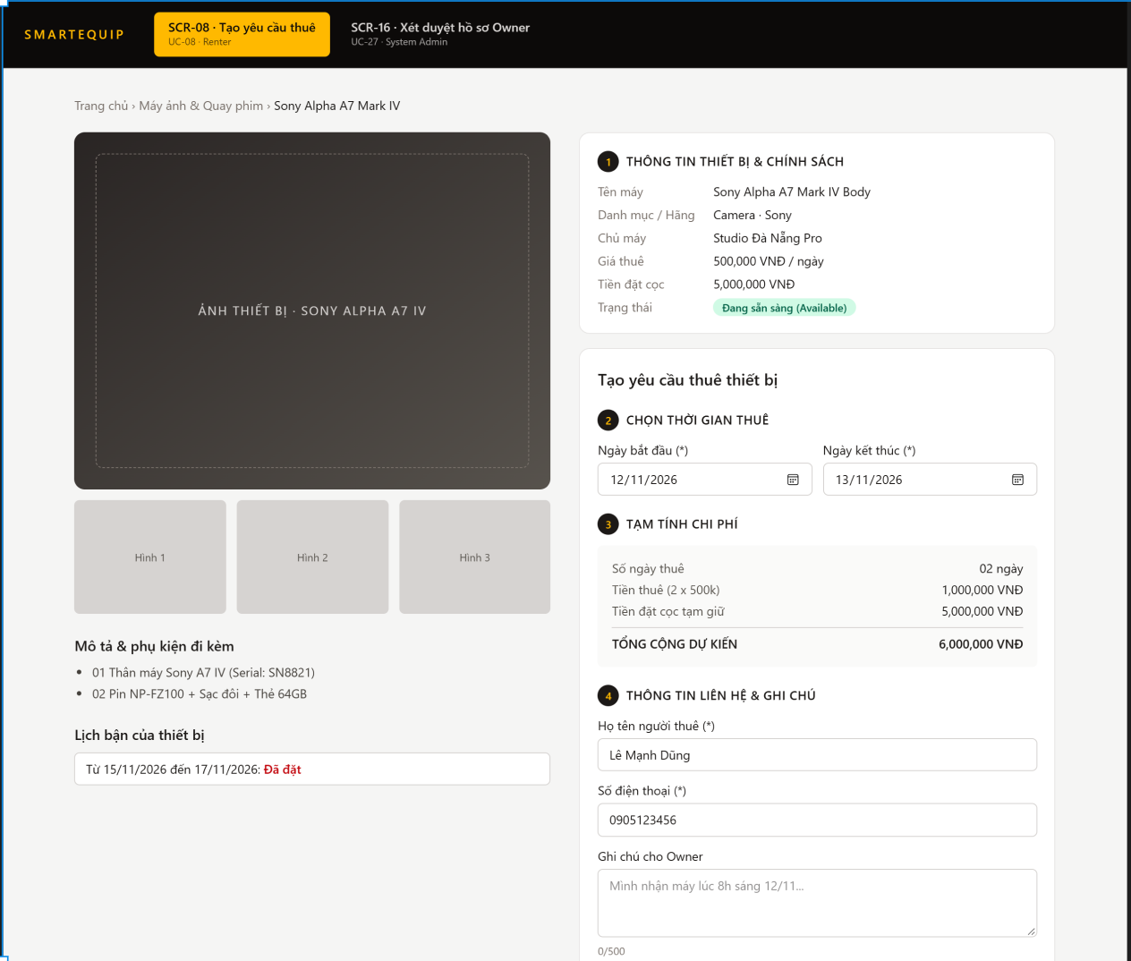

Bảng mô tả màn hình SCR-08
# | Thành phần | Loại control | Dữ liệu / Nguồn | Bắt buộc | Ràng buộc / Validation | Hành động (Ánh xạ UC-08)
① | Thông tin thiết bị & Giá | Label / Text block | Equipment (title, brand, pricePerDay) & User (name) | — | Read-only | Bước 2
② | Ngày bắt đầu / ngày kết thúc | Date Picker | Người dùng chọn; đối chiếu lịch Equipment và RentalRequest | Có | startDate ≥ hôm nay; endDate ≥ startDate; không trùng lịch (BR-18) | Bước 3–4; lỗi E1/E2
③ | Bảng tạm tính chi phí | Read-only Panel | Tính từ số ngày và pricePerDay | — | Tự động cập nhật khi đổi ngày (BR-19) | Bước 4
④ | Số điện thoại & Ghi chú | Textbox / Textarea | User.phone; RentalRequest | SĐT có; ghi chú không | SĐT 10 chữ số; ghi chú ≤ 500 ký tự | Bước 5
⑤ | Nút Gửi yêu cầu | Primary Button | — | — | Chỉ bật khi hợp lệ (BR-17) | Bước 6–7
⑥ | Nút Hủy bỏ | Secondary Button | — | Không | — | Alternative flow 08.2

BỘ 2. UC-27 / UC_A07 – XÉT DUYỆT HỒ SƠ CHỦ THIẾT BỊ

1. Bảng đặc tả Use Case UC-27 (Mục D.3)
(Chuẩn Mục D.3)TrườngNội dung
ID & Tên: UC-27 (UC_A07): Xét duyệt hồ sơ Chủ thiết bị (Review Owner Application)
Người tạo / Ngày: Lê Mạnh Dũng – DE180059 / 09/11/2026
Primary actor: System Admin (Quản trị viên hệ thống)
Secondary actor(s): Email Service (Dịch vụ gửi email thông báo kết quả xét duyệt)
Mô tả: Cho phép System Admin xem danh sách và chi tiết các hồ sơ đăng ký nâng cấp lên vai trò Equipment Owner (bao gồm thông tin cá nhân, CCCD/CMND, địa chỉ, tài liệu đính kèm) để ra quyết định Phê duyệt (nâng quyền lên owner) hoặc Từ chối (kèm lý do).
Trigger: System Admin mở mục "Quản lý hồ sơ đăng ký Owner" (AdminOwnerApplications) trên trang quản trị và chọn một hồ sơ cần thẩm định.
Preconditions: PRE-1: Người dùng đã đăng nhập với tài khoản có vai trò systemadmin và trạng thái active (BR-09). PRE-2: Tồn tại ít nhất một bản ghi OwnerApplication trong hệ thống.
Postconditions: POST-1 (Khi Phê duyệt): Trạng thái của OwnerApplication chuyển sang approved, lưu thông tin người duyệt (reviewed_by), thời điểm duyệt (reviewed_at); đồng thời trường role của tài khoản User tương ứng được cập nhật thành "owner" (BR-13). POST-2 (Khi Từ chối): Trạng thái của OwnerApplication chuyển sang rejected, lưu lý do từ chối (admin_note), thông tin người duyệt; vai trò của User giữ nguyên là "renter" (BR-14). POST-3: Thông báo trên hệ thống và email kết quả thẩm định được gửi tới người nộp đơn.
Normal flow: 27.0 Phê duyệt hồ sơ đăng ký Chủ thiết bị1. System Admin chọn chức năng "Xét duyệt hồ sơ Owner" trên thanh điều hướng quản trị. 2. Hệ thống kiểm tra quyền systemadmin và truy vấn danh sách hồ sơ từ bảng OwnerApplication, hiển thị lên màn hình. 3. System Admin chọn một hồ sơ đang ở trạng thái chờ duyệt (pending) để xem chi tiết. 4. Hệ thống hiển thị hộp thoại chi tiết hồ sơ gồm: họ tên (applicant_name), email (applicant_email), số điện thoại (phone), số CCCD (identity_card), địa chỉ (address) và ảnh tài liệu minh chứng (documents). 5. System Admin kiểm tra tính hợp lệ của giấy tờ, nhập ghi chú thẩm định (admin_note - nếu có) và chọn hành động "Phê duyệt (Approve)". 6. Hệ thống kiểm tra trạng thái hồ sơ (BR-12), cập nhật trạng thái OwnerApplication thành approved, ghi nhận reviewed_by, reviewed_at và nâng vai trò của tài khoản User (user_id) lên "owner" (BR-13). 7. Hệ thống ghi nhận nhật ký quản trị (AuditLog), gửi thông báo qua Email Service cho người dùng và cập nhật lại danh sách hồ sơ trên màn hình của System Admin.
Alternative flows: 27.1 Từ chối hồ sơ đăng ký Owner (Reject Application):1. Tại bước 5 của luồng chính, nếu phát hiện thông tin CCCD bị mờ hoặc không khớp, System Admin nhập lý do từ chối vào trường ghi chú (admin_note) và chọn hành động "Từ chối (Reject)". 2. Hệ thống kiểm tra bắt buộc phải có lý do từ chối (BR-14), cập nhật trạng thái OwnerApplication thành rejected, lưu admin_note, reviewed_by, reviewed_at và giữ nguyên vai trò hiện tại của User. 3. Luồng tiếp tục thực hiện bước 7 của Normal Flow. 27.2 Lọc danh sách hồ sơ theo trạng thái:Tại bước 2, System Admin chọn bộ lọc trạng thái (pending / approved / rejected); hệ thống hiển thị các hồ sơ khớp điều kiện lọc mà không làm thay đổi dữ liệu.
Exceptions: 27.0.E1 Từ chối hồ sơ nhưng bỏ trống lý do:Tại bước 1 của luồng thay thế 27.1, nếu System Admin nhấn "Từ chối" nhưng để trống trường admin_note (vi phạm BR-14), hệ thống chặn thao tác gửi, hiển thị thông báo lỗi "Vui lòng nhập lý do từ chối hồ sơ" và yêu cầu nhập lại. 27.0.E2 Hồ sơ đã được xử lý bởi Quản trị viên khác:Tại bước 6, nếu bản ghi OwnerApplication không còn ở trạng thái pending (đã được duyệt hoặc từ chối trước đó theo BR-12), hệ thống trả về lỗi xung đột trạng thái, thông báo "Hồ sơ này đã được xét duyệt trước đó" và tải lại danh sách mới nhất. 27.0.E3 Không tìm thấy hồ sơ hoặc tài khoản liên kết (HTTP 404):Tại bước 6, nếu không tìm thấy OwnerApplication theo id hoặc không tìm thấy User tương ứng với user_id, hệ thống báo lỗi "Không tìm thấy dữ liệu hồ sơ hoặc người dùng" và hủy giao dịch cập nhật.
Priority: High (Must Have)
Frequency of use: ~10 – 30 lần/ngày
Business rules: BR-08 (Ghi AuditLog), BR-09 (Chỉ System Admin được truy cập), BR-12 (Chỉ duyệt đơn ở trạng thái pending), BR-13 (Duyệt đơn sẽ nâng role lên owner), BR-14 (Từ chối phải lưu lý do và người duyệt)
Other information: Endpoints: GET /api/admin/owner-applications và PATCH /api/admin/owner-applications/:id/review (ownerRegistrationController.adminReviewApplication).
Assumptions: Hình ảnh CCCD/tài liệu đính kèm đã được người nộp tải lên thành công ở định dạng ảnh hợp lệ.
Màn hình liên quan: SCR-16: Màn hình Quản lý & Xét duyệt hồ sơ Owner (AdminOwnerApplications + Modal Review Application)
Sơ đồ liên quan: AD-03 (Quy trình Đăng ký & Xét duyệt Owner), SMD-02 (Vòng đời OwnerApplication)

2. Wireframe SCR-16 & bảng mô tả Field (Mục D.4)
Wireframe low-fidelity SCR-16:
+-----------------------------------------------------------------------------------+
| SmartEquip Admin Portal [Admin: Hệ thống] [Đăng xuất] |
+--------------------+--------------------------------------------------------------+
| MENU QUẢN TRỊ | QUẢN LÝ HỒ SƠ ĐĂNG KÝ CHỦ THIẾT BỊ (OWNER APPLICATIONS) |
| - Tổng quan (KPI) | ① Bộ lọc trạng thái (Luồng 27.2): |
| - Quản lý User | [ Tất cả ] [● Chờ duyệt (Pending) ] [ Đã duyệt ] [ Từ chối]|
| > Hồ sơ Owner (3) +--------------------------------------------------------------+
| - Kiểm duyệt máy | ② Danh sách hồ sơ (Bước 2 & 3): |
| - Tranh chấp | Mã HS | Người nộp | Email | Ngày nộp | T.Thái|
| - Support Tickets | OA-0102 | Nguyễn Văn A | anv@gmail.com | 08/11/26 |Pending|
| - Nhật ký (Logs) | [Xem & Duyệt]|
+--------------------+--------------------------------------------------------------+
| +================== MODAL XÉT DUYỆT HỒ SƠ =================+ |
| | ③ CHI TIẾT HỒ SƠ #OA-0102 (Bước 4) [ X ] | |
| | - Họ tên người nộp: Nguyễn Văn A (User ID: USR-1092) | |
| | - Email: anv@gmail.com | SĐT: 0912345678 | |
| | - Số CCCD/CMND: 048206001234 | Tên Studio: A-Cam Đà Nẵng | |
| | - Địa chỉ: 120 Nguyễn Văn Linh, Hải Châu, Đà Nẵng | |
| | - Tài liệu & Ảnh CCCD đính kèm: | |
| | [ 🖼️ Ảnh CCCD Mặt trước ] [ 🖼️ Ảnh CCCD Mặt sau ] | |
| |----------------------------------------------------------| |
| | ④ Ghi chú thẩm định / Lý do từ chối (admin_note) (Bước 5)| |
| | [ ] | |
| | ^-- [Viền đỏ Highlight khi bấm Từ chối mà để trống] | |
| | +------------------------------------------------------+ | |
| | | ⚠️ [Trạng thái lỗi 27.0.E1 - BR-14]: | | |
| | | Vui lòng nhập lý do từ chối hồ sơ trước khi xác nhận!| | |
| | +------------------------------------------------------+ | |
| | ⑤ [ Đóng ] [ ✖ TỪ CHỐI (27.1) ] [ ✔ PHÊ DUYỆT (B5)] | |
| +==========================================================+ |
+--------------------------------------------------------------+
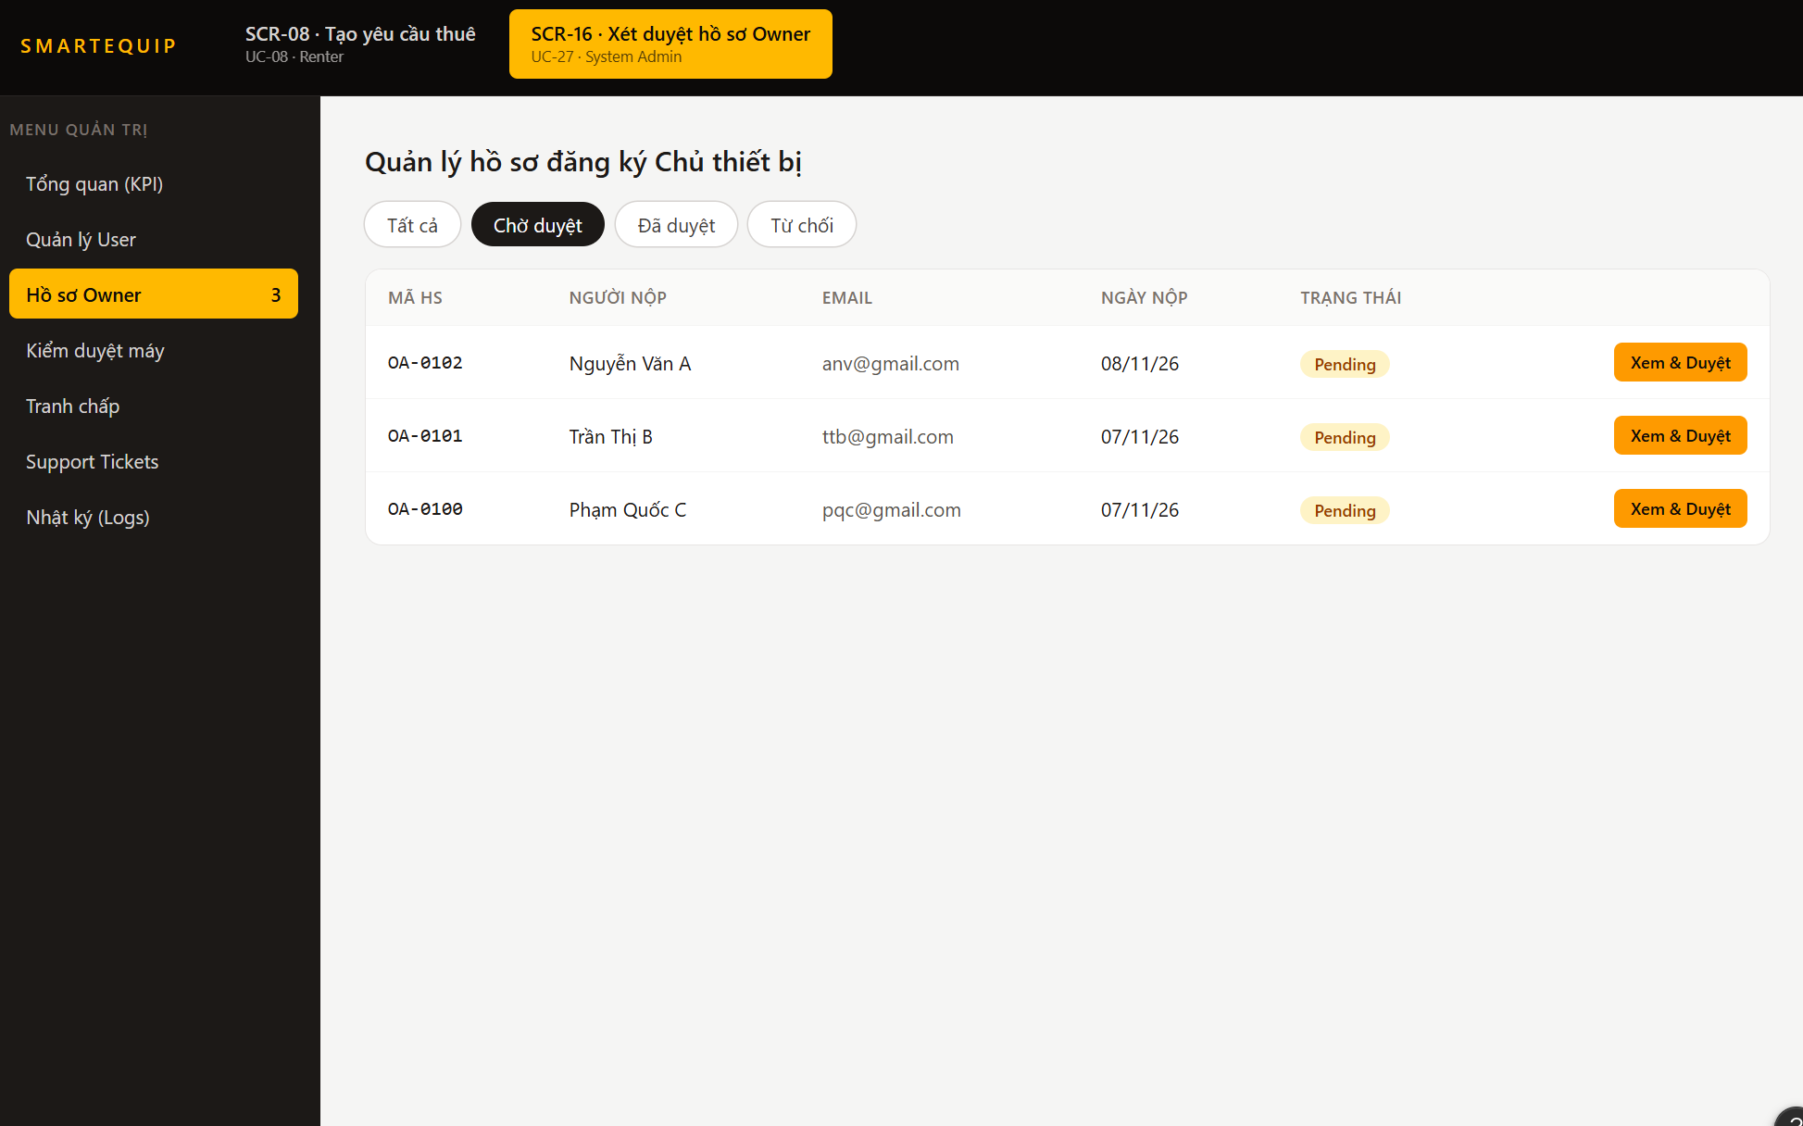

Bảng mô tả màn hình SCR-16
# | Thành phần | Loại control | Dữ liệu / Nguồn | Bắt buộc | Ràng buộc / Validation | Hành động (Ánh xạ UC-27)
① | Bộ lọc trạng thái | Filter Tabs / Dropdown | OwnerApplication.status | Không | Mặc định pending | Alternative flow 27.2
② | Danh sách hồ sơ & Xem/Duyệt | Data Table & Action Button | GET /api/admin/owner-applications | — | Chỉ hiển thị nút duyệt với pending (BR-12) | Bước 2–3
③ | Thông tin hồ sơ & ảnh | Read-only Text / Image Viewer | OwnerApplication fields, documents | — | Read-only; phóng to ảnh CCCD | Bước 4
④ | Ghi chú thẩm định / lý do từ chối | Textarea | OwnerApplication.admin_note | Bắt buộc khi Reject | ≤ 500 ký tự; không trống (BR-14) | Bước 5; lỗi E1
⑤ | Phê duyệt / Từ chối | Action Buttons | approve / reject | — | — | Approve hoặc Alternative 27.1

